คู่มือแนวทางปฏิบัติการ เรื่องร้องเรียน/ร้องทุกข์/ร้องเรียน
การทุจริตและประพฤติมิชอบของเจ้าหน้าที่ของเทศบาลตำบลท่าไม้
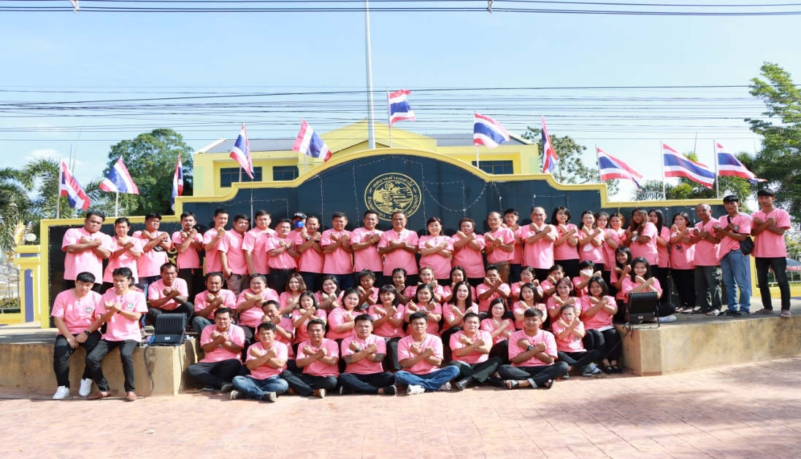
งานวิเคราะห์นโยบายและแผน สำนักปลัดเทศบาล
เทศบาลตำบลท่าไม้ อำเภอท่ามะกา จังหวัดกาญจนบุรี
โทรศัพท์ 0-3454-1775 ต่อ 211 www.thamaikan.go.th
คำนำ
เทศบาลตำบลท่าไม้ อำเภอท่ามะกา จังหวัดกาญจนบุรี มีบทบาทหน้าที่หลักในการกำหนดทิศทาง วางกรอบการดำเนินงานการป้องกันและปราบปรามการทุจริตและประพฤติมิชอบ การส่งเสริมและคุ้มครองจริยธรรมของส่วนราชการ ให้สอดคล้องกับยุทธศาตร์ชาติว่าด้วยการป้องกันและปราบปรามการทุจริต เพื่อให้การขับเคลื่อนยุทธศาสตร์ชาติว่าด้วยการป้องกันปราบปรามการทุจริตภาครัฐเป็นไปอย่างมีประสิทธิภาพ เทศบาลตำบลท่าไม้ จึงได้จัดทำคู่มือปฏิบัติงานการจัดการเรื่องร้องเรียนการทุจริตและประพฤติมิชอบของเจ้าหน้าที่ของเทศบาลตำบลท่าไม้ โดยมีวัตถุประสงค์ให้มีการดำเนินการที่แตกต่างจากคู่มือปฏิบัติงานเกี่ยวกับเรื่องร้องเรียน/ร้องทุกข์ทั่วไป เพื่อเปิดโอกาสให้ผู้มีส่วนได้ส่วนเสียจากการปฏิบัติหน้าที่ของเจ้าหน้าที่รัฐ มีช่องทางในการดำเนินการร้องเรียนและได้รับการตอบสนองต่อข้อร้องเรียนอย่างเหมาะสม เพื่อยกระดับคุณธรรมและความโปร่งใสของเทศบาลตำบลท่าไม้ให้ดียิ่งขึ้น

งานวิเคราะห์นโยบายและแผน
ฝ่ายปกครอง
สำนักปลัดเทศบาล
เทศบาลตำบลท่าไม้

สารบัญ
เรื่อง หน้า
แผนผังกระบวนการจัดการเรื่องร้องเรียน/ร้องทุกข์ แจ้งเบาะแสด้านการทุจริตและประพฤติมิชอบ 1
บทที่ 1 บทนำ 2
บทที่ 2 ระบบการจัดการเรื่องร้องเรียนการทุจริต 3
บทที่ 3 ขั้นตอนการปฏิบัติงาน 5
- ช่องทางการรับเรื่องร้องเรียนการทุจริต 6
- แบบฟอร์มหนังสือร้องเรียน/ร้องการทุจริตและประพฤติมิชอบของเจ้าหน้าที่ 8

แผนผังกระบวนการจัดการเรื่องร้องเรียน/ร้องทุกข์ แจ้งเบาะแสด้านการทุจริตและประพฤติมิชอบ
๑. ร้องเรียนด้วยตนเองได้ที่
ห้องสำนักปลัดเทศบาล ชั้น 2 หรือ
ส่งทางกล่องรับความคิดเห็น ชั้น 1

ศูนย์รับเรื่องร้องเรียน/ร้องทุกข์/ร้องเรียน
การทุจริตและประพฤติมิชอบ
สำนักงานเทศบาลตำบลท่าไม้
ลงทะเบียนรับเรื่องร้องเรียน

๒. ร้องเรียนผ่านเว็บไซต์สำนักงาน
เทศบาลตำบลท่าไม้ www.thamaikan.go.th

เสนอผู้บังคับบัญชา

ยุติเรื่อง
๓. ร้องเรียนผ่านทางโทรศัพท์
๐ - ๓๔๕๔ – ๑๗๗๕ ต่อ 211
(วันเวลาราชการ)

ประสานงานหน่วยงานที่รับผิดชอบ
ดำเนินการตรวจสอบข้อเท็จจริง
๔. ร้องเรียนผ่าน www.facebook.comเทศบาลตำบลท่าไม้ หรือทาง Email Thamaikan@hotmail.com

ไม่ยุติเรื่อง
๕. ร้องเรียนผ่านตู้ไปรษณีย์ ถึงสำนักงานเทศบาลตำบลท่าไม้ เลขที่ ๙๙ หมู่ ๙ ตำบลท่าไม้ อำเภอท่ามะกา
จังหวัดกาญจนบุรี ๗๑๑๒๐
ไม่ยุติ/ แจ้งผู้ร้องเรียน
ทราบ (๑๕ วัน)
ยุติเรื่อง/แจ้งผู้ร้องเรียน/
แจ้งผู้ร้องเรียนทราบ
(๑๕ วัน)

ดำเนินการในส่วนที่เกี่ยวข้องเพื่อให้ได้ข้อยุติ
(๑๕ วัน)

สิ้นสุดการดำเนินการ
รายงานผลให้ผู้บังคับบัญชาและผู้ร้องเรียนทราบ

บทที่ 1
บทนำ
1 หลักการและเหตุผล
เพื่อให้การดำเนินการด้านการป้องกันและปราบปรามการทุจริตของเทศบาลตำบลท่าไม้ เป็นไปตามนโยบายและสอดคล้องกับยุทธศาสตร์ชาติว่าด้วยการป้องกันและปราบปรามการทุจริตภาครัฐ เทศบาลตำบลท่าไม้ จึงจัดทำคู่มือกำหนดแนวทางการปฏิบัติเกี่ยวกับการจัดการข้อร้องเรียน กรณีเกิดการทุจริตและประพฤติมิชอบของเจ้าหน้าที่ ดังนี้
“เจ้าหน้าที่” หมายความว่า พนักงานเทศบาล ลูกจ้างประจำ พนักงานจ้าง ในสังกัดเทศบาลตำบลท่าไม้
“ทุจริต” หมายความว่า การแสวงหาประโยชน์ที่มีควรได้โดยชอบด้วยกฎหมายสำหรับตนเองหรือผู้อื่น
“ประพฤติมิชอบ” หมายความว่า การที่เจ้าหน้าที่ปฏิบัติหรือละเว้นการปฏิบัติอย่างใดในตำแหน่งหรือหน้าที่ หรือใช้อำนาจในตำแหน่งหรือหน้าที่อันเป็นการฝ่าฝืนกฎหมาย ระเบียบ ข้อบังคับ คำสั่ง อย่างใดอย่างหนึ่ง ซึ่งมุ่งหมายจะควบคุมดูแลการรับ การเก็บรักษา การใช้เงิน หรือทรัพย์สินของส่วนงานราชการ ไม่ว่าการปฏิบัติหรือละเว้นการปฏิบัตินั้นเป็นการทุจริตด้วยหรือไม่ก็ตาม และให้หมายความรวมถึงการประมาทเลินเล่ออย่างร้ายแรงในหน้าที่ดังกล่าวด้วย
“ข้อร้องเรียน” หมายถึง ข้อร้องเรียนเรื่องการทุจริต การปฏิบัติหรือละเว้นการปฏิบัติหน้าที่โดยมิชอบของเจ้าหน้าที่ของรัฐในสังกัด และข้อกล่าวหาเจ้าหน้าที่ของรัฐที่ไม่ได้ปฏิบัติหน้าที่ราชการด้วยความรับผิดชอบต่อประชาชน ไม่มีคุณธรรม จริยธรรม ไม่คำนึงถึงประโยชน์ส่วนรวมเป็นที่ตั้งและไม่มีธรรมาภิบาลตามที่มีกฎหมาย ระเบียบ แบบแผนของทางราชการที่เกี่ยวข้องได้กำหนดไว้
“การตอบสนอง” หมายถึง การส่งต่อให้แก่หน่วยงานที่เกี่ยวข้อง การตรวจสอบและนำเรื่องร้องเรียนเข้าสู่กระบวนการสอบสวนข้อเท็จจริง แจ้งตักเตือน ดำเนินคดี หรืออื่นๆตามระเบียบข้อกฎหมายพร้อมกับแจ้งให้ผู้ร้องเรียนทราบผลหรือความคืบหน้าของการดำเนินการภายในเวลาสิบห้าวัน ทั้งนี้ กรณีที่ข้อร้องเรียนไม่ได้ระบุชื่อและที่อยู่หรือหมายเลขโทรศัพท์ที่ติดต่อได้ หรืออีเมล์ติดต่อของผู้ร้องเรียนจะพิจารณา การตอบสนองสิ้นสุดที่การนำเรื่องร้องเรียนเข้าสู่กระบวนการสอบสวนข้อเท็จจริง แจ้งตักเตือน ดำเนินคดี อื่นๆ หรือตามกฎหมายและระเบียบที่เกี่ยวข้อง
2. วัตถุประสงค์การจัดทำคู่มือ
1) เพื่อให้บุคลากรผู้เกี่ยวข้อง หรือเจ้าหน้าที่ผู้รับผิดชอบสามารถนำไปเป็นกรอบแนวทางการดำเนินงานให้เกิดเป็นรูปธรรม ปฏิบัติงานตามมาตรฐานกระบวนการจัดการเรื่องร้องเรียนด้านการทุจริตและประพฤติมิชอบได้อย่างมีประสิทธิภาพ
2) เพื่อให้การดำเนินงานจัดการข้อร้องเรียนด้านการทุจริตและประพฤติมิชอบของเทศบาลตำบลท่าไม้ มีขั้นตอน/กระบวนการ และแนวทางในการปฏิบัติงานเป็นมาตรฐานเดียวกัน
3) เพื่อให้มั่นใจว่ากระบวนการจัดการร้องเรียนการทุจริตและประพฤติมิชอบ ใช้เป็นแนวทางการปฏิบัติงานตามขั้นตอนที่สอดคล้องกับข้อกำหนด ระเบียบ หลักเกณฑ์ และกฎหมายที่เกี่ยวข้องกับการรับเรื่องราวร้องเรียนร้องทุกข์อย่างครบถ้วนและมีประสิทธิภาพ เพื่อพิทักษ์สิทธิของประชาชนและผู้ร้องเรียน
บทที่ 2
ระบบการจัดการเรื่องร้องเรียนการทุจริต
บทบาทหน้าที่รับผิดชอบของหน่วยงาน
เทศบาลตำบลท่าไม้ มีบทบาทหน้าที่ในการดำเนินการเสริมสร้างความเข้มแข็งและเครือข่ายสำคัญในการขับเคลื่อนนโยบายและมาตรการต่างๆ ในการต่อต้านการทุจริตในหน่วยงานมีอำนาจหน้าที่ดังนี้
1. จัดทำแผนปฏิบัติการป้องกันและปราบปรามการทุจริตของส่วนราชการ ให้สอดคล้องกับยุทธศาสตร์ว่าด้วยการป้องกันและปราบปรามการทุจริตภาครัฐและนโยบายของรัฐบาลที่เกี่ยวข้อง
2. ประสาน เร่งรัด และกำกับในเจ้าหน้าที่ผู้เกี่ยวข้อง ดำเนินการตามแผนปฏิบัติการป้องกันการทุจริตของหน่วยงาน
3. ดำเนินการเกี่ยวกับข้อร้องเรียนการทุจริต การปฏิบัติหรือการละเว้นการปฏิบัติหน้าที่โดยมิชอบของเจ้าหน้าที่ในหน่วยงาน
4. ปฏิบัติงานร่วมกับหรือสนับสนุนการปฏิบัติงานของหน่วยงานที่เกี่ยวข้อง หรือได้รับมอบหมาย
หลักเกณฑ์ในการรับเรื่องร้องเรียนการทุจริต
- หลักเกณฑ์การร้องเรียน
1.1 เรื่องที่จะนำมาร้องเรียนต้องเป็นเรื่องที่ผู้ร้องเรียนได้รับความเดือดร้อนหรือเสียหายเนื่องมาจากเจ้าหน้าที่ในเรื่องดังต่อไปนี้
1) กระทำการทุจริตต่อหน้าที่ราชการ
2) กระทำความผิดต่อตำแหน่งหน้าที่ราชการ
3) ละเลยหน้าที่ตามที่กฎหมายกำหนดให้ต้องปฏิบัติ
4) ปฏิบัติหน้าที่ล่าช้าเกินสมควร
5) กระทำการนอกเหนืออำนาจหน้าที่ หรือขัด หรือไม่ถูกต้องตามกฎหมาย
1.2 เรื่องร้องเรียนต้องเป็นเรื่องจริงที่มีมูลมิใช่ลักษณะกระแสข่าวที่สร้างความเสียหายแก่บุคคลที่ขาดหลักฐานแวดล้อมที่ปรากฎชัดเจน ตลอดจนขาดพยานบุคคลที่แน่นอน
2. ข้อร้องเรียนให้ใช้ถ้อยคำสุภาพและต้องระบุข้อมูลต่อไปนี้
2.1 ชื่อ-สกุล ที่อยู่ของผู้ร้องเรียนพร้อมหมายเลขโทรศัพท์หรืออีเมลติดต่อกลับ
2.2 ชื่อ-สกุล ที่อยู่ของผู้ถูกร้องเรียน ตำแหน่ง และพฤติการณ์ที่เกี่ยวข้องและสถานที่เกิดเหตุ
2.3 ชื่อหน่วยงาน หรือเจ้าหน้าที่ที่เกี่ยวข้องที่เป็นเหตุแห่งการร้องเรียน
2.4 การกระทำทั้งหลายที่เป็นเหตุแห่งการร้องเรียน พร้อมทั้งข้อเท็จจริงหรือพฤติการณ์ตามสมควรเกี่ยวกับการกระทำดังกล่าวหรือช่องทางเบาะแสการทุจริตของเจ้าหน้าที่อย่างชัดเจน เพื่อดำเนินการสืบสวนสอบสวน
2.5 คำขอของผู้ร้องเรียน
2.6 ลายมือชื่อของผู้ร้องเรียน
2.7 ระบุวัน/เดือน/ปี
2.8 ระบุพยานเอกสาร พยานวัตถุและพยานบุคคล (ถ้ามี)
3. กรณีการร้องเรียนที่มีลักษณะเป็นบัตรสนเท่ห์ จะรับพิจารณาเฉพาะรายที่ระบุ หลักฐานกรณีแวดล้อมปรากฎชัดแจ้ง ตลอดจนชี้พยานบุคคลแน่นอนเท่านั้น
4. เรื่องร้องเรียนที่อาจไม่รับพิจารณา
4.1 ข้อร้องเรียนที่มิได้ทำเป็นหนังสือ
4.2 ข้อร้องเรียนที่มิได้ระบุพยาน หรือหลักฐานที่เพียงพอ
5. ช่องทางการร้องเรียน ผู้ร้องเรียนสามารถส่งข้อร้องเรียนผ่านช่องทาง ดังนี้
- ช่องทางที่ 1 ส่งข้อร้องเรียนหรือร้องเรียนด้วยตนเองโดยตรงที่ สำนักปลัดเทศบาล ตั้งอยู่ที่ ชั้น 2 สำนักงานเทศบาลตำบลท่าไม้ อำเภอท่ามะกา จังหวัดกาญจนบุรี หรือส่งทางกล่องรับความคิดเห็น
ตั้งอยู่บริเวณงานประชาสัมพันธ์ ชั้น 1 สำนักงานเทศบาลตำบลท่าไม้
- ช่องทางที่ 2 ร้องเรียนผ่านทางเว็บไซต์ของหน่วยงาน www.Thamaikan.go.th
- ช่องทางที่ 3 ร้องเรียนผ่านทางโทรศัพท์ 0-3454-1775 ต่อ 211 ในวันและเวลาราชการ
- ช่องทางที่ 4 ร้องเรียนผ่านทาง www.facebook.com เทศบาลตำบลท่าไม้ หรือทาง Email ของหน่วยงาน : Thamaikan@hotmail.com Thamaikan.go.th, line , QR-code เทศบาลตำบลท่าไม้
- ช่องทางที่ 5 ร้องเรียนผ่านตู้ไปรษณีย์ ถึงสำนักงานเทศบาลตำบลท่าไม้ เลขที่ 99 หมู่ 9 ตำบลท่าไม้ อำเภอท่ามะกา จังหวัดกาญจนบุรี 71120

บทที่ 3
ขั้นตอนการปฏิบัติงาน
1. กระบวนการพิจารณาดำเนินการ
1. ให้ศูนย์รับเรื่องร้องเรียน/ร้องทุกข์/ร้องเรียนการทุจริตและประพฤติมิชอบของเทศบาลตำบลท่าไม้ เป็นหน่วยงานหลักในการรับเรื่องร้องเรียน
2. เมื่อได้รับร้องเรียนให้เลขานุการศูนย์ร้องเรียนการปฏิบัติหน้าที่ของพนักงาน เทศบาลตำบลท่าไม้ ลูกจ้างประจำ พนักงานจ้างเทศบาล เทศบาลตำบลท่าไม้ รวบรวมข้อมูลการร้องเรียนเสนอคณะกรรมการศูนย์ร้องเรียนการปฏิบัติหน้าที่ของพนักงานเทศบาลตำบลท่าไม้ ตามลำดับในกรณีเป็นลักษณะบัตรสนเท่ห์ ให้พิจารณาเฉพาะรายที่มีลักษณะตามที่กำหนดในคู่มือนี้
3. ถ้าเห็นข้อร้องเรียนนั้นไม่สมบูรณ์ครบถ้วน ไม่ว่าเหตุใดๆ ให้เจ้าหน้าที่แนะนำให้ผู้ร้องเรียนแก้ไขภายในระยะเวลาที่กำหนด ถ้าเห็นว่าข้อไม่สมบูรณ์ครบถ้วนนั้นเป็นกรณีที่ไม่อาจแก้ไขให้ถูกต้องได้หรือผู้ร้องเรียนไม่แก้ไขข้อร้องเรียน ภายในระยะเวลาที่กำหนด ให้บันทึกไว้แล้วเสนอข้อร้องเรียนดังกล่าวเพื่อนายกเทศมนตรีเพื่อดำเนินการต่อไป และแจ้งให้ผู้ร้องเรียนทราบ ถึงขั้นตอนหรือระยะเวลาการพิจารณาเรื่องร้องเรียนเท่าที่สามารถกระทำได้
4. กรณีที่เห็นสมควรให้แต่งตั้งคณะกรรมการสอบสวนข้อเท็จจริงหรือมอบหมายให้ผู้ใดตรวจสอบข้อเท็จจริง
5. ให้คณะกรรมการสอบสวนข้อเท็จจริงที่ได้รับแต่งตั้ง มีหน้าที่รวบรวมข้อเท็จจริงที่เกี่ยวข้องและพิจารณาไต่สวนหาข้อเท็จจริงว่าเรื่องร้องเรียนมีมูลความจริงหรือไม่เพียงใดโดยให้ดำเนินการให้แล้วเสร็จโดยเร็วพร้อมทั้งทำความเห็นเสนอนายกเทศมนตรีตำบลท่าไม้ ว่ามีการกระทำทุจริตและประพฤติมิชอบเกิดขึ้นหรือไม่ และเป็นการกระทำผิดวินัยหรือไม่ หากเป็นกรณีที่ไม่มีมูลที่ควรกล่าวหาให้เสนอความเห็นต่อนายกเทศมนตรีตำบลท่าไม้ และยุติเรื่อง
6. ในการพิจารณาไต่สวนข้อเท็จจริงให้ดำเนินการอย่างลับ และต้องเปิดโอกาสให้เจ้าหน้าที่ผู้ถูกกล่าวหาพิสูจน์ข้อเท็จจริงอย่างเป็นธรรม
7. ให้คณะกรรมการสอบสวนข้อเท็จจริงรายงานผลการสอบสวนต่อนายกเทศมนตรีตำบลท่าไม้ ภายในสามสิบวันนับตั้งแต่วันที่ได้รับแต่งตั้ง
8. เมื่อมีการดำเนินการในเบื้องต้นเป็นประการใด ให้แจ้งผู้ร้องเรียนทราบภายในเวลาสิบห้าวันเว้นแต่กรณีที่ผู้ร้องเรียนไม่ให้ข้อมูลที่สามารถติดต่อกลับไปยังผู้ร้องเรียนได้

- ส่วนงานที่รับผิดชอบ
มอบหมายให้ งานวิเคราะห์นโยบายและแผน ฝ่ายปกครอง สำนักปลัดเทศบาล เป็นส่วนงานที่รับผิดชอบหลักและมอบหมายให้กองงานที่เป็นเจ้าของภารกิจหน้าที่นั้น เป็นผู้รับผิดชอบรอง มีหน้าที่ช่วยเหลือสนับสนุนให้การดำเนินการเกี่ยวกับเรื่องร้องเรียนร้องทุกข์ได้คลี่คลายอย่างเป็นธรรมจนสามารถหาข้อยุติเรื่องได้

3. การบันทึกเรื่องร้องเรียน
4.3.1 กรอกแบบฟอร์มบันทึกเรื่องร้องเรียน โดยมีรายละเอียด ชื่อ-สกุล ที่อยู่ หมายเลข โทรศัพท์ติดต่อเรื่องร้องเรียนและสถานที่เกิดเหตุรวมถึงสาเหตุ
4.3.2 ทุกช่องทางที่มีการร้องเรียน เจ้าหน้าที่ต้องบันทึกข้อร้องเรียนลงสมุดบันทึกข้อร้องเรียน

4. การติดตามแก้ไขปัญหาเรื่องร้องเรียน
ให้หน่วยงานหรือเจ้าหน้าที่ผู้เกี่ยวข้องรายงานผลการดำเนินการให้คณะกรรมการรับเรื่องร้องเรียน/ร้องทุกข์/ร้องเรียนการทุจริตและประพฤติมิชอบ ทราบ ภายใน 15 วันทำการ เพื่อดำเนินการแจ้งให้ผู้ร้องเรียนทราบ

5. การรายงานผลการดำเนินงานให้ผู้บริหารทราบ
- รวบรวมข้อมูล และรายงานสรุปการดำเนินการเรื่องร้องเรียนการทุจริตให้ผ้บริหารทราบ
- รายงานเรื่องร้องเรียนหลังจากสิ้นปีงบประมาณ เพื่อดำเนินการจัดทำข้อมูลเชิงสถิติเรื่องร้องเรียนการทุจริตประจำปี

ช่องทางการรับเรื่องร้องเรียนการทุจริต

ช่องทางการร้องเรียน | ความถี่ในการตรวจสอบช่องทาง | ระยะเวลาดำเนินการรับ  ข้อร้องเรียนเพื่อประสานงานหาทางแก้ไข | หมายเหตุ
1. สำนักปลัดเทศบาลตำบลท่าไม้  กล่องรับความคิดเห็น  (กรณีร้องเรียนด้วยตนเอง) | ทุกครั้งที่มีผู้  ร้องเรียน | ภายใน 1-2 วันทำการ | เว้นวันหยุดราชการ
2. ทางเว็บไซต์ของเทศบาลตำบลท่าไม้ www.Thamaikan.go.th | ทุกวัน | ภายใน 1-2 วันทำการ
3. ร้องเรียนทางโทรศัพท์  0-3454-1775 ต่อ 211 | ทุกวัน | ภายใน 1-2 วันทำการ | เว้นวันหยุดราชการ
4. ร้องเรียนผ่านwww.facebook.com  เทศบาลตำบลท่าไม้ หรือทาง  Email Thamaikan@hotmail.com | ทุกวัน | ภายใน 1-2 วันทำการ | -
5. ร้องเรียนผ่านตู้ไปรษณีย์  ถึงสำนักงานเทศบาลตำบลท่าไม้  เลขที่ 99 หมู่ 9 ตำบลท่าไม้  อำเภอท่ามะกา จังหวัดกาญจนบุรี | ทุกวัน | ภายใน 1-2 วันทำการ | -
ช่องทางการร้องเรียนการทุจริต Admin รับเรื่องผ่านหน้า
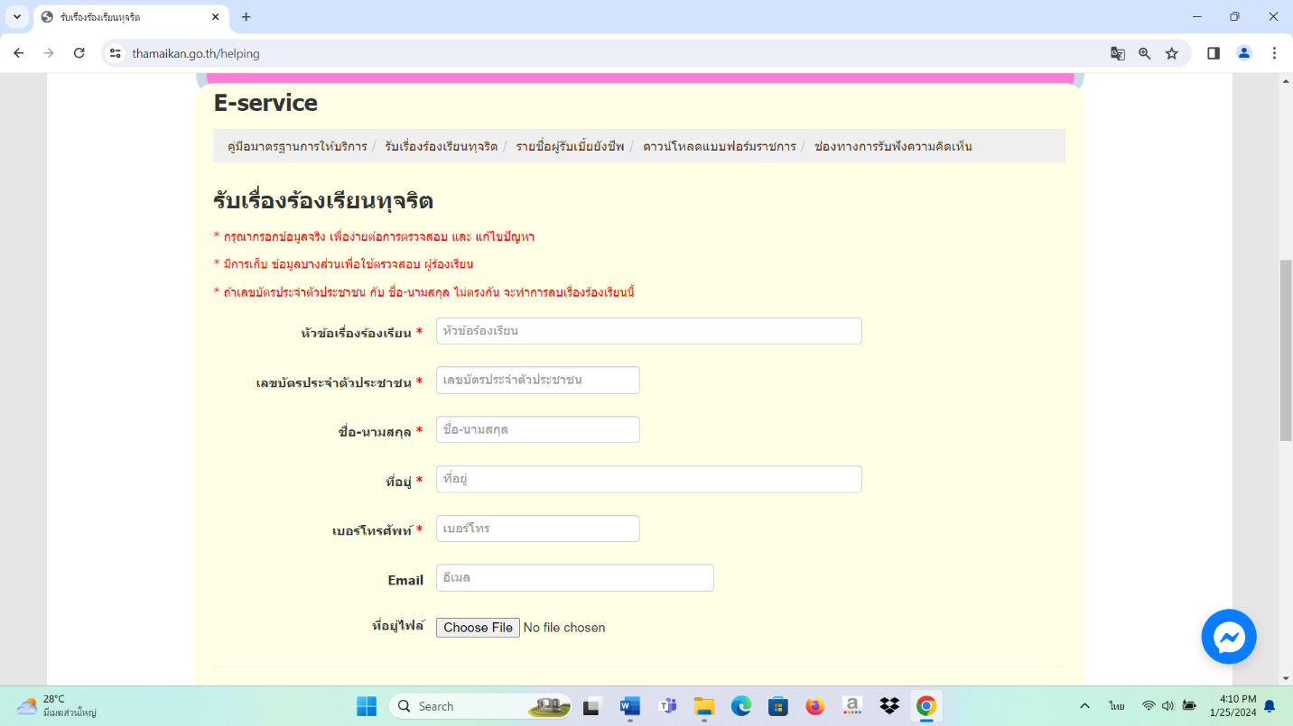

ร้องเรียนผ่านทาง Facebook เทศบาลตำบลท่าไม้
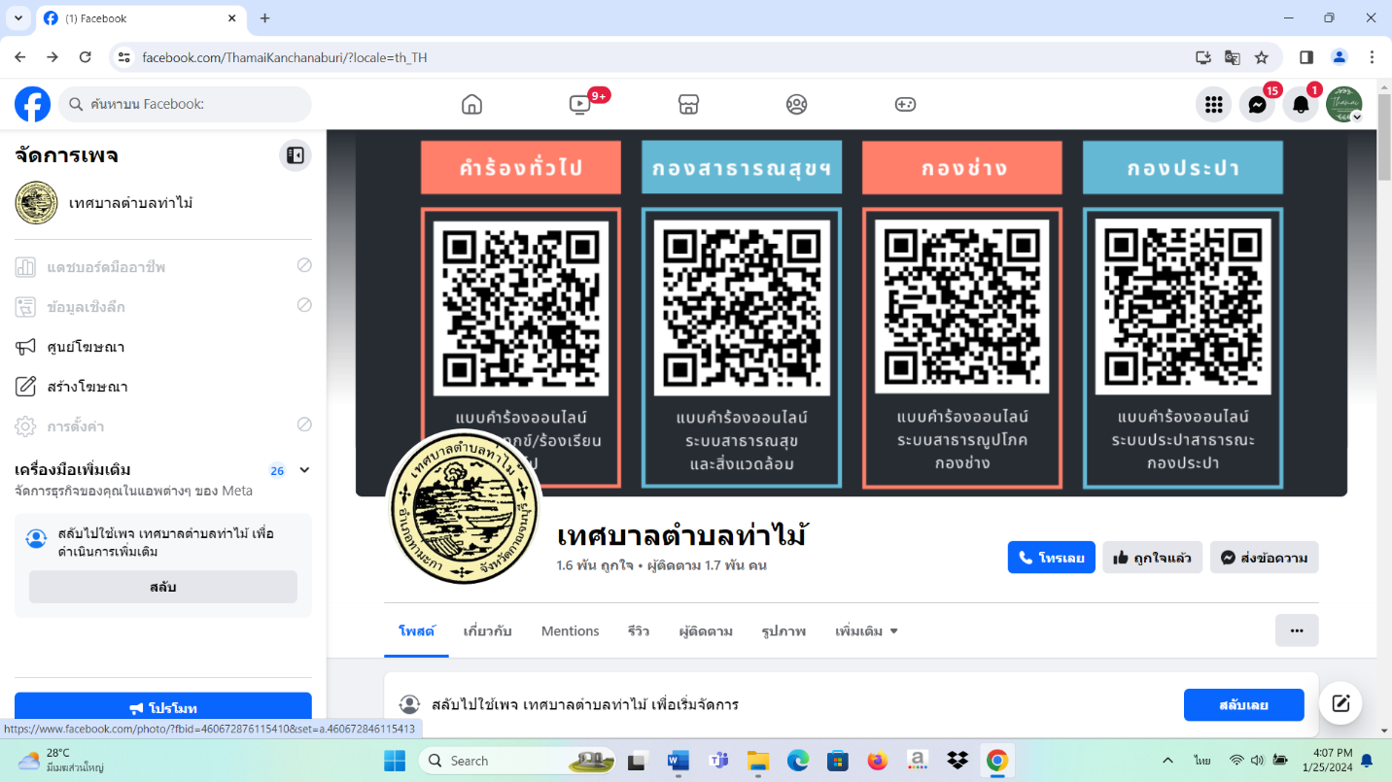

หนังสือร้องเรียน/ร้องการทุจริตและประพฤติมิชอบของเจ้าหน้าที่
วันที่................เดือน...............................พ.ศ. ...................
เรื่อง ........................................................
เรียน นายกเทศมนตรีตำบลท่าไม้

ชื่อ-สกุล ผู้ร้องเรียน..........................................................................................................................
หมายเลยบัตรประจำตัวประชาชน........................................................................................................
วัน/เดือน/ปี เกิด ..................................................อายุ................. ปี อาชีพ......................................
ที่อยู่....................................................................................................................................................
โทรศัพท์.............................................E-Mail………………………………………………............…………………

มีความประสงค์ขอร้องเรียน/แจ้งเบาะแสการทุจริตและประพฤติมิชอบของเจ้าหน้าที่ เพื่อให้เทศบาลตำบลท่าไม้ พิจารณาดำเนินการตรวจสอบหรือช่วยเหลือและแก้ไขปัญหา ในเรื่อง
(รายละเอียด)............................................................................................................................................................
..................................................................................................................................................................................
..................................................................................................................................................................................
เหตุการณ์โดยย่อ:………………………………………………………………………………………......…………………………..……………
……………………………………………………………………………………………………………………….....…………………………………..
……………………………………………………………………………………………………………………………….....…………………………..
ทั้งนี้ ข้าพเจ้าขอรับรองว่า คำร้องเรียน/แจ้งเบาะแสการทุจริตและประพฤติมิชอบของเจ้าหน้าที่ ตามข้างต้น เป็นความจริงทุกประการ โดยข้าพเจ้าขอส่งหลักฐานประกอบการร้องเรียน/ร้องทุกข์ (ถ้ามี) ดังนี้
1)..............................................................................................................................จำนวน.............................ฉบับ
2)..............................................................................................................................จำนวน.............................ฉบับ

ผู้ที่สามารถให้ข้อมูลเพิ่มเติมได้ชื่อ...........................................สกุล................................................................
หน่วยงาน..........................................................หมายเลขโทรศัพท์...................................................................

ลงชื่อ..........................................................ผู้ร้องเรียน
(........................................................)

**ข้อมูลเกี่ยวกับ ชื่อ สกุล - หมายเลขโทรศัพท์ อีเมล์และสถานที่ติดต่อกลับจะถูกจัดเก็บเป็นความลับ

คำแนะนำการทำหนังสือร้องเรียนการทุจริตและประพฤติมิชอบ
1.ข้อร้องเรียนให้ใช้ถ้อยคำสุภาพ และมีรายละเอียดการร้องเรียน ดังนี้
1.1 ชื่อ-สกุล ที่อยู่ และหมายเลขโทรศัพท์ของผู้ร้องเรียน
1.2 ชื่อ-สกุล ตำแหน่ง สังกัดของผู้ถูกร้องเรียน หรือข้อมูลที่สามารถบ่งชี้และสืบทราบตัวผู้ถูกร้องเรียนได้
1.3 บรรยายการกระทำที่เป็นเหตุแห่งการร้องเรียน โดยระบุข้อมูล ดังนี้
1) การกระทำที่เป็นเหตุแห่งการร้องเรียน
2) มีขั้นตอนหรือรายละเอียดการกระทำเหตุนั้นอย่างไร
3) ระบุพยานเอกสาร พยานวัตถุ พยานบุคคล (ถ้ามี)
2. ลงลายมือชื่อ และเขียน ชื่อ - สกุล ด้วยตัวบรรจง พร้อมแจ้งที่อยู่ของผู้ร้องเรียนให้ชัดเจน เพื่อให้เทศบาลตำบลท่าไม้ สามารถติดต่อกับผู้ร้องเรียนได้

แบบคำขอร้องเรียน/แจ้งเบาะแสการทุจริตและประพฤติมิชอบ (ด้วยตนเอง)
เรื่อง การทุจริตและประพฤติมิชอบของเจ้าหน้าที่ ของเทศบาลตำบลท่าไม้

ชื่อ - สกุล ผู้ร้องเรียน............................................................เบอร์โทรศัพท์..........................................
ที่อยู่........................................................................................................................................................
ชื่อ - สกุล ผู้ถูกร้องเรียน.............................................................สังกัด.................................................
................................................................................................................................................................
ตำแหน่ง/ระดับ หรือข้อมูลที่สามารถบ่งชี้และสืบทราบตัวผู้ถูกกล่าวหาได้.............................................
................................................................................................................................................................ รายละเอียดเรื่องร้องเรียน.......................................................................................................................
................................................................................................................................................................................................................................................................................................................................................................................................................................................................................................................................................................................................................................................................................................................................................................................................................................................................................................................................................................................................................................................................................................................................................................................................................................................................................................................................................................................................................................................................................................................................................................................................................................................................................................................................................................................................................................................................................................................................................................................................

ลงชื่อ..................................................................ผู้ร้องเรียน
(..................................................................)

ประกาศเทศบาลตำบลท่าไม้
เรื่อง การจัดตั้งศูนย์รับเรื่องร้องเรียน/ร้องทุกข์/ร้องเรียนการทุจริตและประพฤติมิชอบ
--------------------------------------------------------
เพื่อให้การบริหารระบบราชการเป็นไปด้วยความถูกต้อง บริสุทธิ์ ยุติธรรม ควบคู่กับการพัฒนาบำบัดทุกข์ บำรุงสุข ตลอดจนดำเนินการแก้ไขปัญหาความเดือดร้อนของประชาชน ได้อย่างมีประสิทธิภาพ ด้วยความรวดเร็วประสบผลสำเร็จอย่างเป็นรูปธรรม อีกทั้งเพื่อเป็นศูนย์รับแจ้งเบาะแสการทุจริต หรือไม่ได้รับ ความเป็นธรรมจากการปฏิบัติหน้าที่ของข้าราชการ พนักงาน เจ้าหน้าที่ เทศบาลตำบลท่าไม้จึงได้จัดตั้งศูนย์รับเรื่องร้องเรียน/ร้องทุกข์/ร้องเรียนการทุจริตและประพฤติมิชอบ ขึ้น ซึ่งในกรณีการร้องเรียนที่เกี่ยวกับบุคคลจะมีการเก็บรักษาเรื่องราวไว้เป็นความลับและปกปิดชื่อผู้ร้องเรียนเพื่อมิให้ผู้ร้องเรียนได้รับผลกระทบและได้รับความเดือดร้อนจากการร้องเรียน
เทศบาลตำบลท่าไม้ จึงประกาศจัดตั้งศูนย์รับเรื่องร้องเรียน/ร้องทุกข์/ร้องเรียนการทุจริตและประพฤติมิชอบ โดยกำหนดสถานที่ตั้งศูนย์รับเรื่องร้องเรียน/ร้องทุกข์/ร้องเรียนการทุจริตและประพฤติมิชอบ ณ สำนักปลัดเทศบาล เทศบาลตำบลท่าไม้ อำเภอท่ามะกา จังหวัดกาญจนบุรี โดยมีช่องทางในการรับเรื่องร้องเรียน ดังนี้
1. ส่งข้อร้องเรียนหรือร้องเรียนด้วยตนเองโดยตรงที่ สำนักปลัดเทศบาล ตั้งอยู่ที่ ชั้น 2สำนักงานเทศบาลตำบลท่าไม้ อำเภอท่ามะกา จังหวัดกาญจนบุรี หรือส่งทางกล่องรับความคิดเห็น
ตั้งอยู่บริเวณงานประชาสัมพันธ์ ชั้น 1 สำนักงานเทศบาลตำบลท่าไม้
2. ร้องเรียนผ่านทางเว็บไซต์ของหน่วยงาน www.Thamaikan.go.th
3. ร้องเรียนผ่านทางโทรศัพท์ 0-3454-1775 ต่อ 211 ในวันและเวลาราชการ
4. ร้องเรียนผ่านทาง www.facebook.com เทศบาลตำบลท่าไม้ หรือทาง Email
ของหน่วยงาน : Thamaikan@hotmail.com Thamaikan.go.th, line , QR-code เทศบาลตำบลท่าไม้
5. ร้องเรียนผ่านตู้ไปรษณีย์ ถึงสำนักงานเทศบาลตำบลท่าไม้ เลขที่ 99 หมู่ 9 ตำบลท่าไม้ อำเภอท่ามะกา จังหวัดกาญจนบุรี 71120
ทั้งนี้ข้อมูลของผู้ร้องทุกข์/ร้องเรียนและผู้แสดงความคิดเห็น ตลอดจนการแจ้งเบาะแสการทุจริตทุกอย่างจะถูกเก็บไว้เป็นความลับ ซึ่งจะได้รับการตรวจสอบจากเจ้าหน้าที่ผู้รับผิดชอบเท่านั้น
จึงประกาศให้ทราบโดยทั่วกัน
ประกาศ ณ วันที่ 2 เดือนมกราคม พ.ศ. 2567
เกรียงไกร ใจเย็น
(นายเกรียงไกร ใจเย็น)
นายกเทศมนตรีตำบลท่าไม้

คำสั่งเทศบาลตำบลท่าไม้
ที่ 3/2567
เรื่อง แต่งตั้งคณะกรรมการรับเรื่องร้องเรียน/ร้องทุกข์/ร้องเรียนการทุจริต
และประพฤติมิชอบเทศบาลตำบลท่าไม้
------------------------------------------------------
ตามที่เทศบาลตำบลท่าไม้ ได้ประกาศจัดตั้งศูนย์รับเรื่องร้องเรียน/ร้องทุกข์/ร้องเรียนการทุจริตและประพฤติมิชอบ เพื่อแก้ไขปัญหาความเดือดร้อนของประชาชน และเพื่อให้การแก้ไขปัญหาเป็นไปด้วยความบริสุทธิ์ ยุติธรรมนั้น
เทศบาลตำบลท่าไม้ จึงขอแต่งตั้งคณะกรรมการปฏิบัติงานประจำศูนย์รับเรื่องร้องเรียน/ร้องทุกข์/ร้องเรียนการทุจริตและประพฤติมิชอบของเทศบาลตำบลท่าไม้ ดังนี้
1. ปลัดเทศบาลตำบลท่าไม้ ประธานกรรมการ
2. รองปลัดเทศบาล กรรมการ
3. ผู้อำนวยการกองคลัง กรรมการ
4. ผู้อำนวยการกองสาธารณสุขฯ กรรมการ
5. ผู้อำนวยการกองช่าง กรรมการ
6. ผู้อำนวยการกองการศึกษา กรรมการ
7. หัวหน้าสำนักปลัดเทศบาล กรรมการ/เลขานุการ
8. นักวิเคราะห์นโยบายและแผน ผู้ช่วยเลขานุการ

โดยให้คณะกรรมการ มีหน้าที่วิเคราะห์ ติดตาม ประสานงานและประเมินเรื่องร้องเรียน/ร้องทุกข์/ร้องเรียนการทุจริตและประพฤมิชอบ ตามลำดับความสำคัญเร่งด่วน และประสานแจ้งหน่วยงานที่เกี่ยวข้องตรวจสอบข้อเท็จจริงและพิจารณาหาแนวทางแก้ไขเร่งรัดติดตามผลการดำเนินงานและแจ้งผลการดำเนินงานให้ผู้ร้องทราบ จัดทำสถิติ รายงานผลการดำเนินงานให้ผู้บังคับบัญชาทราบ
ทั้งนี้ ตั้งแต่บัดนี้เป็นต้นไป
สั่ง ณ วันที่ 5 เดือนมกราคม พ.ศ. 2567
เกรียงไกร ใจเย็น
(นายเกรียงไกร ใจเย็น)
นายกเทศมนตรีตำบลท่าไม้

คำสั่งเทศบาลตำบลท่าไม้
ที่ 4 /2567
เรื่อง แต่งตั้งคณะกรรมการปฏิบัติงานประจำศูนย์รับเรื่องร้องเรียน/ร้องทุกข์/ร้องเรียนการทุจริต
และประพฤติมิชอบของเทศบาลตำบลท่าไม้
------------------------------------------------
ตามที่เทศบาลตำบลท่าไม้ ได้ประกาศจัดตั้งศูนย์รับเรื่องร้องเรียน/ร้องทุกข์/ร้องเรียนการทุจริตและประพฤติมิชอบ เพื่อแก้ไขปัญหาความเดือดร้อนของประชาชน และเพื่อให้การแก้ไขปัญหาเป็นไปด้วยความบริสุทธิ์ ยุติธรรมไปแล้ว นั้น
เทศบาลตำบลท่าไม้ จึงขอแต่งตั้งคณะกรรมการปฏิบัติงานประจำศูนย์รับเรื่องร้องเรียน/ร้องทุกข์
/ร้องเรียนการทุจริตและประพฤติมิชอบของเทศบาลตำบลท่าไม้ เพื่อแก้ไขปัญหาความเดือนร้อนของประชาชน และเพื่ออำนวยความสะดวกแก่ประชาชนที่มาติดต่อราชการกับศูนย์รับเรื่องร้องเรียน/ร้องทุกข์/ร้องเรียนการทุจริตและประพฤติมิชอบของเทศบาลตำบลท่าไม้ โดยมีเจ้าหน้าที่ประจำศูนย์ ดังนี้

1. นางสาวอนันท์ตยา วรรณวงศ์วัฒนา ตำแหน่ง หัวหน้าฝ่ายอำนวยการ หัวหน้าคณะทำงาน
2. นายพิสิษฐ์ หิรัญรุจิรัตน์ ตำแหน่ง เจ้าพนักงานธุรการชำนาญงาน คณะทำงาน
3. นางสาวโชติรส ศรีวรกุล ตำแหน่ง คนงานทั่วไป คณะทำงาน
มีหน้าที่ รับเรื่องร้องเรียน ร้องทุกข์ ลงทะเบียนรับเรื่อง ตอบปัญหาข้อซักถาม เบื้องต้น แยกเรื่องและส่งเรื่องร้องเรียน/ร้องทุกข์/ร้องเรียนการทุจริตและประพฤติมิชอบ ให้คณะกรรมการประจำศูนย์รับเรื่องร้องเรียน/ร้องทุกข์/ร้องเรียนการทุจริตและประพฤติมิชอบเพื่อพิจารณาดำเนินการในส่วนที่เกี่ยวข้อง ต่อไป
ทั้งนี้ ตั้งแต่บัดนี้เป็นต้นไป
สั่ง ณ วันที่ 5 เดือนมกราคม พ.ศ. 2567
เกรียงไกร ใจเย็น
(นายเกรียงไกร ใจเย็น)
นายกเทศมนตรีตำบลท่าไม้

